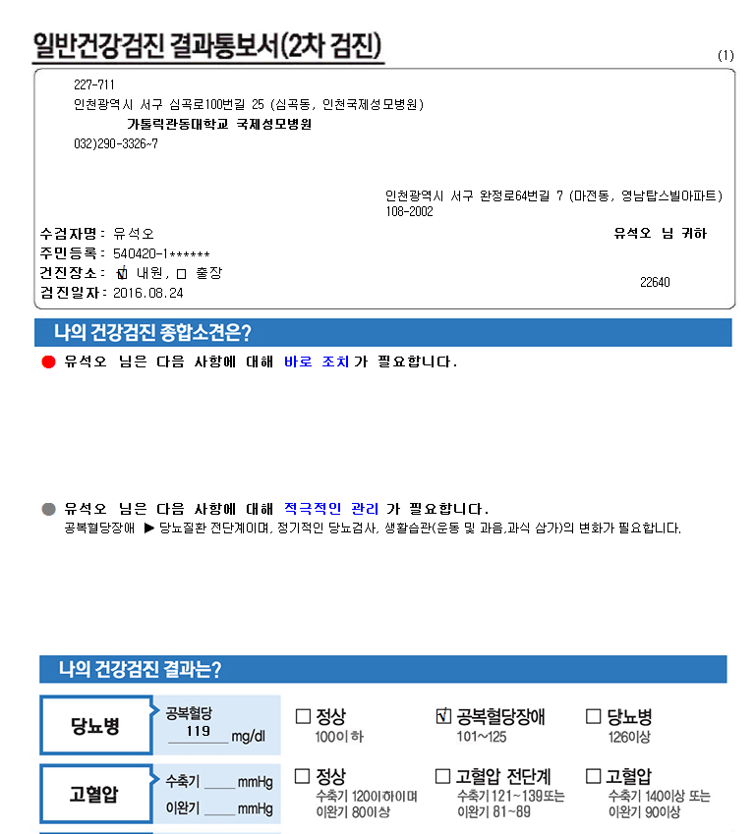
‘이완기 80이하’로 고쳐주세요

